**Sortie à Rennes du 25/03 « MT180 »**

9 : 05 – 10 : 15 Train 855624

Métro B direction Cesson – Viasilva (arrêt Beaulieu – Université)

11 : 00 – 12 : 00 Conférence de Rémi Carles (Bat 22-23 « Tour des maths »)

13 : 00 – 16 : 45 MT180 (Diapason)

Métro B direction St Jacques – Gaîté (arrêt Gares)

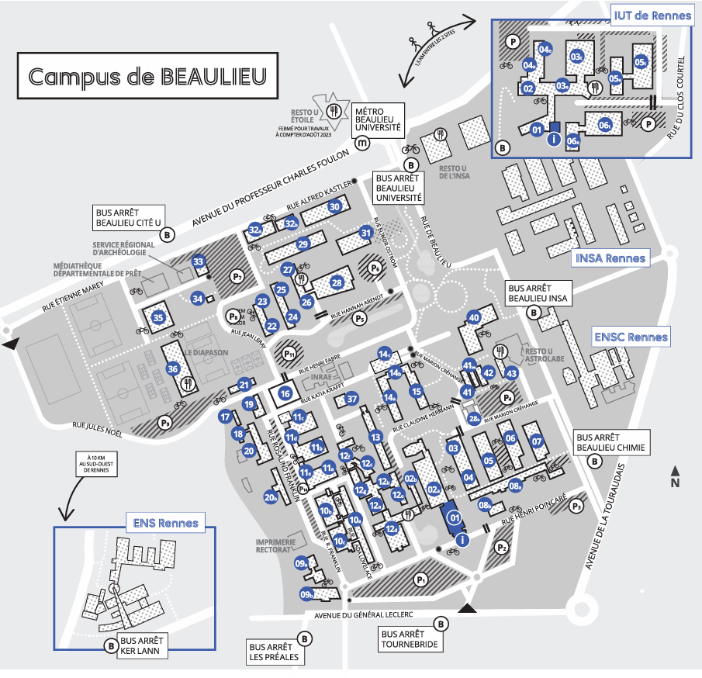17 : 35 – 18 : 23 Train 855867